Elephate prezentuje nowy raport z najlepszymi praktykami SEO i content marketingowymi w e-commerce
Agencja Elephate na początku kwietnia ogłosiła premierę najnowszego raportu „Ranking blogów w e-commerce", edycja 2024. Tym razem specjaliści przeprowadzili analizę 524 sklepów internetowych z 32 różnych branż. Celem tego raportu jest wyróżnienie sklepów online, które najbardziej efektywnie stosują strategie SEO i content marketingowe w celu rozwoju swojego biznesu poprzez blogowanie.

Analiza 524 sklepów internetowych w 32 branżach
Eksperci z agencji SEO i content marketingowej Elephate, we współpracy z firmą Senuto, liderem narzędzi SEO w Polsce, przeprowadzili obszerną analizę rynku e-commerce obejmującą 32 branże i 524 sklepy internetowe. Celem badania było nie tylko wskazanie liderów w dziedzinie content marketingu, ale także umożliwienie prowadzącym blogi na platformach e-commerce porównania swoich wyników z konkurencją. Opublikowany ranking jest kontynuacją raportu z listopada ubiegłego roku, który cieszył się dużym zainteresowaniem.
Partnerstwo z kluczowymi graczami na rynku e-commerce
Raport „Ranking blogów w e-commerce" jest owocem wielomiesięcznej współpracy oraz zaangażowania ekspertów, którzy dokładnie zanalizowali strategie i działania content marketingowe podejmowane przez marki praktycznie we wszystkich branżach e-commerce.
Jesteśmy dumni z efektów naszych analiz prezentowanych w tym raporcie. Dzięki wysokiej jakości danym od Senuto oraz wiedzy i doświadczeniu ekspertów Elephate mogliśmy dokładnie przeanalizować szeroki rynek e-commerce i wskazać te marki, które osiągają najwięcej ruchu organicznego za pomocą blogów. Poprzez nasz raport dostarczamy rzetelnej wiedzy dla niemal wszystkich branż e-handlu oraz pokazujemy strategie, które przyniosły firmom inwestującym w content marketing i SEO mierzalny wzrost, a tym samym pozwoliły im osiągnąć przewagę konkurencyjną – mówi Wojciech Mazur, CEO w Elephate.
Nieocenionym wkładem w analizę rynku e-handlu przeprowadzoną przez Elephate są Partnerzy raportu, którzy na łamach projektu chętnie podzielili się swoim know-how. Ich komentarze nie tylko dostarczają cennych danych i statystyk, ale także inspirują i pozwalają lepiej zrozumieć trendy oraz wyzwania, jakie stoją przed przedsiębiorcami działającymi online.
Cieszę się, że dzięki danym z baz Senuto przeprowadziliśmy jeszcze głębszą analizę platform e-commerce i wyłoniliśmy najlepsze praktyki w obszarze SEO i content marketingu. Jesteśmy przekonani, że ranking dostarczy wielu wartościowych wskazówek dla przedsiębiorców prowadzących sklepy internetowe i przyniesie korzyści całej społeczności digital marketingowej – współpracę podsumowuje Damian Sałkowski, CEO & Founder w Senuto.
Ponadto w raporcie głos zabrali m.in. liderzy z firm: IdoSell, Shoper, Satisfly, Conversion, Merce, Cyber_Folks, Packeta, Casbeg, Contadu, WhitePress, Edrone, Fast White Cat, Strategic Mind, Brand24, Spyrosoft, Sky-Shop, TrustMate, GetResponse, Sembot, Hostersi oraz eksperci z agencji Elephate.
Patronatem medialnym ranking objęły media: eGospodarka, Marketing przy Kawie, Marketer+, E-commerce w Praktyce, Sprawny Marketing, Teoria Biznesu, Public Relations, Sprawny Marketing, Portal Medialny, Stowarzyszenie Content Marketing Polska oraz GoMobi.
Czego można dowiedzieć się z raportu?
Publikacja zawiera najświeższe dane i statystyki, które pozwalają lepiej zrozumieć trendy i wyzwania w e-commerce. Wskazują one kierunek, jak podejmować bardziej świadome decyzje biznesowe. Z analizy dowiemy się:
l które sklepy internetowe prowadzą najpopularniejsze blogi i zdobywają dzięki nim najwięcej ruchu organicznego,
l w których branżach e-commerce tworzonych jest najwięcej treści,
l jaki jest przeciętny ruch organiczny artykułów w poszczególnych branżach e-commerce,
l ile artykułów na blogach nie generuje żadnego ruchu organicznego,
l w których branżach e-commerce content cieszy się największym zainteresowaniem odbiorców.
Ponadto opracowanie zawiera porady doświadczonych specjalistów, w tym także eksperckie wnioski liderów branży e-commerce, którzy dzielą się swoimi strategiami i najlepszymi praktykami w obszarze content marketingu i SEO, wpływającymi na wzrost sprzedaży. Oferuje porównanie z konkurencją oraz konkretne wskazówki, jak poprawić widoczność swojego sklepu online. Prezentuje zestawienie wyników w obszarze wielu branż i podpowiedzi, jakie kroki warto podjąć, aby osiągnąć sukces w zakresie blogowania.

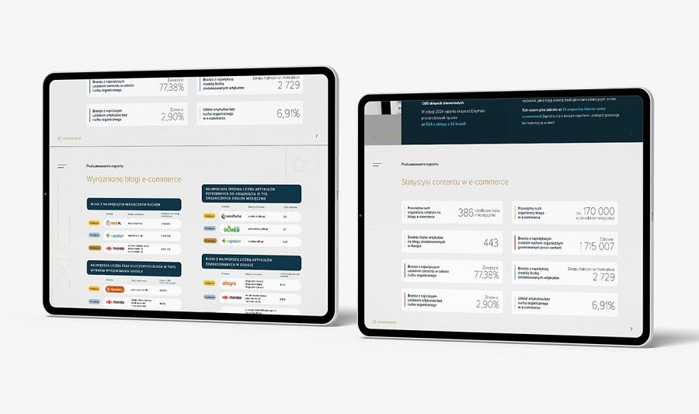
Najciekawsze wnioski z analizy blogów w e-commerce
Według raportu opracowanego przez agencję Elephate największy ruch organiczny na blogach generuje branża zdrowotna. To tego rodzaju treści użytkownicy „konsumują” najczęściej, dlatego prowadząc biznes w tej specjalizacji, szczególnie warto realizować działania blogowe. Najpopularniejsze blogi e-commerce w Polsce według ruchu organicznego to: DOZ, wApteka oraz Morele.
Największy udział organicznego ruchu na blogu względem całego serwisu zanotowała branża zwierzęca. Jednocześnie w tej kategorii zauważono niski udział artykułów bez ruchu organicznego, co świadczy o tym, że ta tematyka cieszy się dużym zainteresowaniem czytelników, a treści są wysokiej jakości.
Blogi z największą liczbą fraz kluczowych w TOP 3 i TOP 10 wyników wyszukiwania nie zawsze generują najwyższy ruch organiczny, ponieważ duże znaczenie ma popularność pozycjonowanych wyrażeń. Na blogach poddanych analizie średni udział artykułów z zerowym ruchem organicznym wynosi prawie 7%. To odsetek publikacji, które nie generują zainteresowania użytkowników, są niskiej jakości, lub nie są właściwie zoptymalizowane pod SEO.
Zdrowie, zwierzęta, rośliny, medycyna oraz kosmetyki i uroda to branże, w których przeciętny ruch organiczny jednego artykułu jest najwyższy. Dokładnie te same kategorie potrzebują najmniejszej liczby publikacji, aby osiągnąć 10 tysięcy odsłon. Są to więc rynki, na których działania contentowe należy potraktować jako must-have strategii marketingowej.
Podsumowanie raportu
Edycja 2024 nie tylko prezentuje wysokiej jakości dane, ale także stanowi cenny zasób inspiracji dla wszystkich specjalistów związanych z prowadzeniem działalności online.
Pełną wersję raportu „Ranking blogów w e-commerce" można pobrać ze strony Elephate.

